个人简历
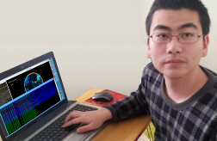
曹云斌
男20岁，本科，英语六级，汉族
河南新乡，1993年02月06日
2011~2015 哈尔滨金融学院 电子商务专业
联系电话: (+86)018691323085
电子邮件: caoyunbin001@126.com
格言: 自己动手丰衣足食

1句格言(个人简介)
大学期间做了很多项目，多次参加国内国际比赛，完成了一些创业项目并投产运营。
在大学组织活动的经历磨练了自己的性格，更加善于与人沟通，团队协调能力也有所提高，能比较好的组织一些小活动。一些失败和挫折又更加培养了我的毅力与不屈不挠的精神。相信这些经验以后在工作上会给我很多助力。
通过我的努力，在2014年07月进入百度时代网络技术(北京)有限公司LBS部门，在RD职位实习至同年10月25日。在实习期间表现优异，获得校招提前批名额，进而拿到移动开发的Offer。进一步了解了百度公司，学会了如何在职场上为人处世，努力工作。
我认为计算机是一个极为强大的工具，历史已经证明了这一点，未来还会再次证明这一点。而精通软件设计，就是拥有了和计算机对话的能力。你想做的任何事（在不久的将来）都能让计算机帮你（替你）完成，你只需要有能力告诉他！在初高中，我顶住多方面压力，坚持自学计算机，就是为了能有朝一日精通计算机。毛主席说得好：自己动手丰衣足食。用自己（团队）的软件，永远都是那么顺滑☺。

4大证书(技能、获奖状况)
面试时可带原件
ACM/ICPC国际大学生程序设计竞赛，省三等奖，亚洲东北区（暨中俄对抗赛）三等奖
国际IC3，全国一等奖
全国信息技术应用水平大赛，全国二等奖
英语四级(590分)，六级
全国职场英语证书（一级）
2011~2012学年，校二等奖学金
蓝桥杯全国软件大赛本科B组国家二等奖

4次实习(实习情况)
2014年07月开始至同年10月25日在百度公司LBS部门实习RD（全职）
2012年07月在北京康龙化成新药技术有限公司(美国独资)实习1个月（假期实习，全职）
2013年09月在哈尔滨致知科技发展有限公司实习20天（认知实习，全职）
2013年10月在哈尔滨博成瑞达公司实习20天（认知实习，全职）

3大平台,4大技能(技能)

IA32-x86 汇编

IA64汇编,C,C++,Java

Html5,CSS,JS,AJAX,Flash
JS(NodeJs)
Python，VB，VBS等
操作系统（非Linux，具有GUI(LFB)，能够从U盘启动）
用户模式应用程序（多核并行，视频监控，内存插件等）
Win32/64用户模式应用程序，桌面运行时框架，内核驱动程序，网站后台，Android软件（详见个人独立项目章节）
网站，广告，网页游戏（详见个人独立项目章节）
大学生网上订餐连锁网站后台（快速部署+高并发）
Sublime插件等

2大公司项目(实习公司项目)

(参与设计)风力电站管理汇总系统
实现了海量数据的快速网络吞吐，内存映射数据库，以及数据的分布式处理

(独立完成)北京康龙化成新药技术有限公司(美国独资)人事资料扫描系统
实现了文档的快速扫描录入（从平均2分钟/份到1分钟/3份），文件的自动命名，噪点清除，图像格式自动转换，印章的自动化处理，自动压缩等

11个成果(个人独立项目)

手机同传桌面(基于浏览器)
自动识别内网设备，无需在浏览器内手动输入地址。连接后可高速同传手机桌面显示到电脑屏幕（浏览器内），现已达到(Galaxy Note I, 1280x800, 32bpp)20fps。同时可用电脑控制手机（研发中），读取手机文件（已实现，速度在1MB/s~4MB/s，带宽54Mbps），连接手机控制台（已实现，独立于ADB）
后期目标是实现电脑对手机的无缝控制、链接，实现上班途中用手机，下班回家用电脑，数据统一，操作更方便
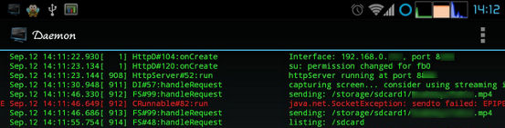

IA32-x86操作系统
理解并实践了IA32-x86操作系统的底层架构，解决一些遗留问题（A20地址线）。系统基本可用（无图形硬件加速，浮点加速，文件系统），包括引导，GDT，LDT，TSS，LFB以及保护模式，内核调度等

SGI智能网关
加深了多HTTP协议细节的理解，以及对代理功能的实现。同时练习了NodeJs的异步编程。SGI通过多道代理，完善了GAE单道代理的多处不足，显著提高了全网的访问速度与效率，并且内建规则表，可以手动选择路由，实现简单防火墙功能。另外程序设计上能在SGI网关层上实现代码注入（userjs）和CXR等
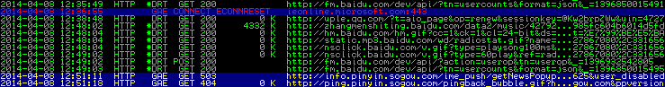

CRX应用开发框架
桌面应用运行时，使用html5与3D技术快速简单开发丰富的界面，同时又不受制于传统浏览器各种限制，能够极为方便的编写插件（C++兼容）并与原生js在函数级别互通数据。丰富的动态窗口控制，跨域通信无需服务器配合，方便获取数据，并且开放本地存储能力。同时对源代码进行加密，控制台TimeLock动态密码加密，保护应用程序内部逻辑
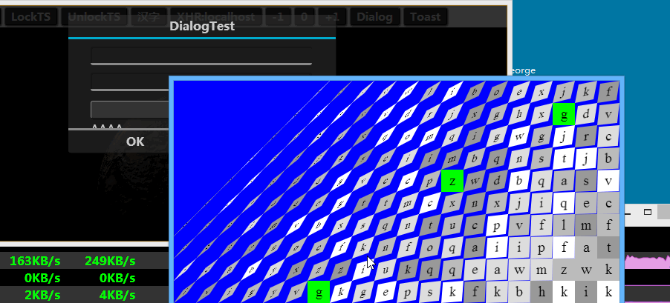
上图所示，包括了一个动态生成的正在旋转的3D地球模型（由threejs+WebGL生成），仿Android系统Holo风格的对话框（由ui.js控件库自动生成）。下方是一个局域网网速监控程序，带有历史图线绘制功能和SAE（新浪）相关控制功能。中间是开发者工具的密码输入界面
CRX是用于Corex（开发中）的前端界面框架，可以独立运行。
Corex是一个高级语言编译器，详见本章最后

视频监控项目(现已移植到Android手机平台上,无线传输数据,动态缓存/压缩)
了解了不同的色彩编码空间，从底层实现了YUV到RGB的色彩空间转换
图形块级压缩使用汇编指令借助CPU加速，在AMD P960上超过800M像素/秒
已经移植到Android手机平台（原始数据NV21编码），可使用OpenGL ES高速处理图像。无线传输数据，配合桌面客户端（Java开发）使用
图像动态对比，并实现只在图像有移动物体时保存，连续保存多帧，节省存储空间，并更容易发现监控地点的问题
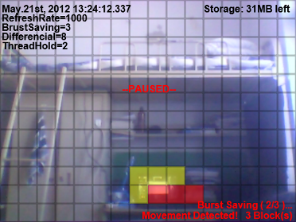

哈尔滨金融学院思政部网站
http://221.208.0.86:100/sizhengbu/index.htm（由于托管在学校服务器优化较少性能不佳）

大学生在线订餐网站(饭否)(SAE透传重定向)
http://fanfoo.sinaapp.com/（数据库服务器暂不在线）
实现了网页应用程序模式，可以手机登陆，完全自主开发，使用自己编写的控件库和后台。后端使用Java（非servlet）从头自己实现，同时参考其他Java服务器模型，并加以精简和改造，效率极高，安全性极好
通过Java自己实现了数据库中间层缓冲，采用读缓冲，写写透策略，机械硬盘写12事务/秒，命中读99%请求小于3ms。业务逻辑可在Java内实现，也可外挂Jar包动态装入
业务使用的服务器已经单独分离出来，可作为通用后台使用

NDIS网络过滤驱动
实现了WinXP32位SP2上的NDIS过滤驱动，可以截获并重构所有的网络封包，发送新封包。实现了NAT（带限流）和ARP防火墙，防PING，防嗅探等功能。深入了解了Win32内核驱动程序的原理和实现

Android系统框架扩展
统状态监视插件
拨号系统扩展，记录来电铃声时长，嵌入通讯录显示，并标记骚扰电话
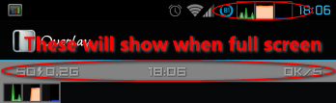

Android多用户切换
在Android上实现多用户切换功能，可控制不同用户的权限，远程禁用应用程序等

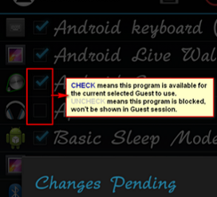
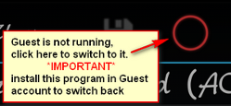
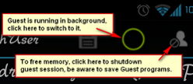

Android时间轴记录

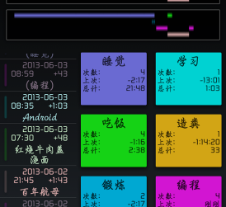
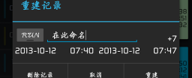
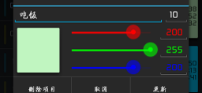

高并发HTTP后台服务器（已淘汰，正在设计下个版本）
使用非阻塞模型（Java AIO）实现HTTP服务器，并有分层过滤，服务共享等功能

Corex高级语言编译器(开发中)
直接编译成目标语言，直接运行而不需要额外安装运行环境。
内建代码混淆，代码压缩，关键字段螺旋锁保护，防止反编译，防止内存注入等
更强大的继承模型，更快速的调用，从实例实现子类化，富数据格式，动态语言扩展
为非阻塞IO做了优化，可以用阻塞模型实现非阻塞IO，通用结构实现异构线程等
可以实现UMS及映射，热修改，动态函数内联，动态重构等高级功能
全新的理念:删除了闭包和操作符重载，重新设计的GC，重新设计的动态类，支持引用，支持原生调用（NativeFunctionCalls），支持原生对象（NativeStructure），支持内嵌汇编代码（函数边界）
更好更快更人性化的IDE
Corex Language Specification.doc
Corex 0.02 User Guide.doc

Nov.18th, 2014

